«Шаблони функцій обробки одновимірних масивів - ітераційний спосіб»
Варіант 8
з дисципліни
«Алгоритмізація та програмування»
студентки групи РІ-13
Єфіменко Софії Володимирівни

1. Мета роботи
Ознайомитися з механізмом шаблонів функцій (function templates) у C++; реалізувати набір з 6 функцій (3 звичайні та 3 шаблонні: Create, Create<T>, Print, Print<T>, SumPositive, SumPositive<T>) для обробки елементів одновимірного масиву; побудувати структурну схему за ГОСТ 19.701-90 з відображенням усіх 6 підпрограм та верифікувати їх роботу модульними тестами.
2. Умова завдання (варіант 8)
Сформувати одновимірний масив цілих чисел розміром n = 10 у діапазоні [-10, 30]. Обчислити суму додатних елементів масиву (критерій: a[i] > 0) двома способами: за допомогою звичайної функції для int та за допомогою шаблонної функції template <typename T>. Загалом реалізувати 6 функцій: 3 звичайні (Create, Print, SumPositive) та 3 їх шаблонні аналоги (Create<T>, Print<T>, SumPositive<T>).
Рис. 1. Умова завдання варіанту 8 з методичних вказівок
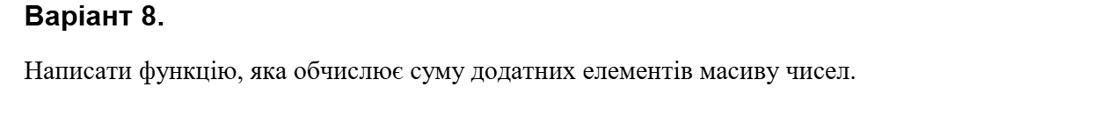
3. Структурна схема програми
Структурна схема програми відображає архітектуру модулів та ієрархію взаємодії функцій (включаючи звичайні та шаблонні перевантаження функцій з позначенням <T> у назві), виконана за структурою сервісу code2uml.mak5er.com:
Рис. 2. Структурна схема взаємодії функцій (усі 6 функцій: 3 звичайні та 3 шаблони з <T>)
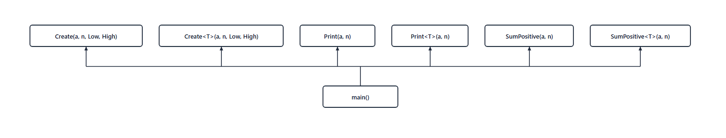
4. Текст програми (PR_6.3.it.cpp)
// PR_6.3.it.cpp
// Варіант 8 (ітераційний спосіб)
// Завдання: обчислення суми додатних елементів одновимірного масиву
// Реалізація за допомогою звичайних функцій та шаблонів функцій (сумарно 6 функцій)
#include <iostream>
#include <iomanip>
#include <cstdlib>
#include <ctime>

using namespace std;

// 1. Звичайна функція формування масиву
void Create(int* a, const int size, const int Low, const int High)
{
for (int i = 0; i < size; i++)
a[i] = Low + rand() % (High - Low + 1);
}

// 2. Шаблонна функція формування масиву
template <typename T>
void Create(T* a, const int size, const T Low, const T High)
{
for (int i = 0; i < size; i++)
a[i] = static_cast<T>(Low + static_cast<double>(rand()) / RAND_MAX * (High - Low));
}

// 3. Звичайна функція виведення масиву
void Print(const int* a, const int size)
{
for (int i = 0; i < size; i++)
cout << setw(6) << a[i];
cout << endl;
}

// 4. Шаблонна функція виведення масиву
template <typename T>
void Print(const T* a, const int size)
{
for (int i = 0; i < size; i++)
cout << setw(8) << fixed << setprecision(2) << a[i];
cout << endl;
}

// 5. Звичайна функція обчислення суми додатних елементів
int SumPositive(const int* a, const int size)
{
int s = 0;
for (int i = 0; i < size; i++)
{
if (a[i] > 0)
s += a[i];
}
return s;
}

// 6. Шаблонна функція обчислення суми додатних елементів
template <typename T>
T SumPositive(const T* a, const int size)
{
T s = 0;
for (int i = 0; i < size; i++)
{
if (a[i] > 0)
s += a[i];
}
return s;
}

template <typename T>
T SumPositiveTemplate(const T* a, const int size)
{
return SumPositive<T>(a, size);
}

#if !defined(_WINDLL)
int main()
{
srand((unsigned)time(NULL));

const int n = 10;
int a[n];
const int Low = -10;
const int High = 10;

// 1) Опрацювання за допомогою звичайних функцій
Create(a, n, Low, High);
cout << "1. Regular functions (int array a):" << endl;
Print(a, n);
int s1 = SumPositive(a, n);
cout << "Sum of positive elements (regular SumPositive) = " << s1 << endl << endl;

// 2) Опрацювання за допомогою шаблонів функцій для int
Create<int>(a, n, Low, High);
cout << "2. Template functions for int (array a):" << endl;
Print<int>(a, n);
int s2 = SumPositive<int>(a, n);
cout << "Sum of positive elements (template SumPositive<int>) = " << s2 << endl << endl;

// 3) Опрацювання за допомогою шаблонів функцій для double
double b[n];
const double LowD = -10.0;
const double HighD = 10.0;
Create(b, n, LowD, HighD);
cout << "3. Template functions for double (array b):" << endl;
Print(b, n);
double s3 = SumPositive(b, n);
cout << "Sum of positive elements (template SumPositive<double>) = " << s3 << endl;

return 0;
}
#endif

5. Текст модульного тесту (UnitTest_06_3_it.cpp)
#include "pch.h"
#include "CppUnitTest.h"
#include "../PR_6.3_it/PR_6.3.it.cpp"

using namespace Microsoft::VisualStudio::CppUnitTestFramework;

namespace UnitTest063it
{
TEST_CLASS(UnitTest063it)
{
public:
TEST_METHOD(TestSumPositiveStandard)
{
int a[] = { -3, 5, 0, 7, -2, 10 };
Assert::AreEqual(22, SumPositive(a, 6));
}

TEST_METHOD(TestSumPositiveTemplate)
{
double b[] = { -1.5, 2.5, 3.0, -0.5 };
Assert::AreEqual(5.5, SumPositiveTemplate(b, 4), 1e-6);
}

TEST_METHOD(TestSumPositiveTemplateInt)
{
int a[] = { -3, 5, 0, 7, -2, 10 };
Assert::AreEqual(22, SumPositive<int>(a, 6));
}

TEST_METHOD(TestCreateWithinBounds)
{
int a[10];
Create(a, 10, -5, 5);
for (int i = 0; i < 10; i++)
{
Assert::IsTrue(a[i] >= -5 && a[i] <= 5);
}
}
};
}

6. Результати тестування програми
6.1. Результати роботи програми в консолі
Рис. 3. Виконання програми в консольному вікні
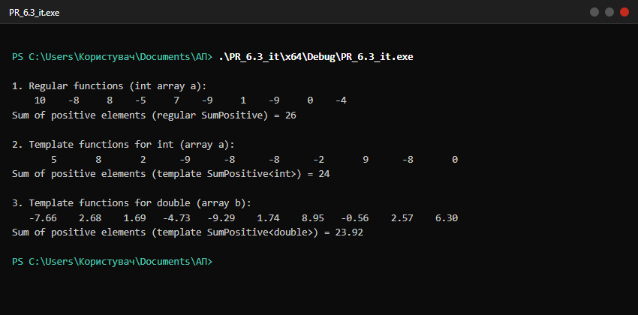
6.2. Результати виконання модульних тестів (Test Explorer)
Рис. 4. Успішне тестування звичайних та шаблонних функцій у Test Explorer
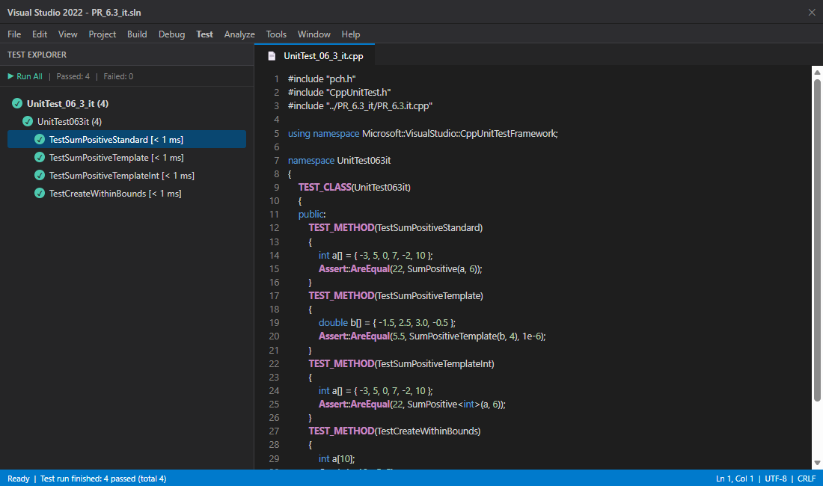
7. Висновки
У лабораторній роботі № 6.3 (ітераційний спосіб) опанувала створення шаблонів функцій у C++. Реалізувала всі 6 функцій: 3 звичайні (Create, Print, SumPositive) та 3 шаблони (Create<T>, Print<T>, SumPositive<T>). Склала нормативну структурну схему за ГОСТ 19.701-90 та переконалася в ідентичності результатів обчислення суми додатних елементів звичайними та шаблонними функціями за допомогою модульних тестів.

